基隆市南榮國民中學
109學年度第2學期 線上教學歷程成果報告
授課班級：體育班
授課教師:張 家 豪 教練
課程名稱：跆拳道專項訓練
週 次: 第 14 週
上課時間: 星期 四 ，第 7 節至第 7
壹、線上課程實際執行情形及內容檢核
1.每門課程每週皆須填寫教學紀錄，記錄執行線上教學之現況(包含學生學習情形、師生互動討論或學生學習成效回饋等)，並請檢附教學、學習活動之影像截圖。
2.請自行新增每週填寫之表格。
第______週 上課日期: 110年05月 27日  實施方式: □ 同步 □ 非同步 |  | 課程出席人數:10  未到人數:1名-903班-劉明漢
教學進度內容(單元主題):世界大獎賽之韓國奧運選手優點討論
線上課程學習內容記錄
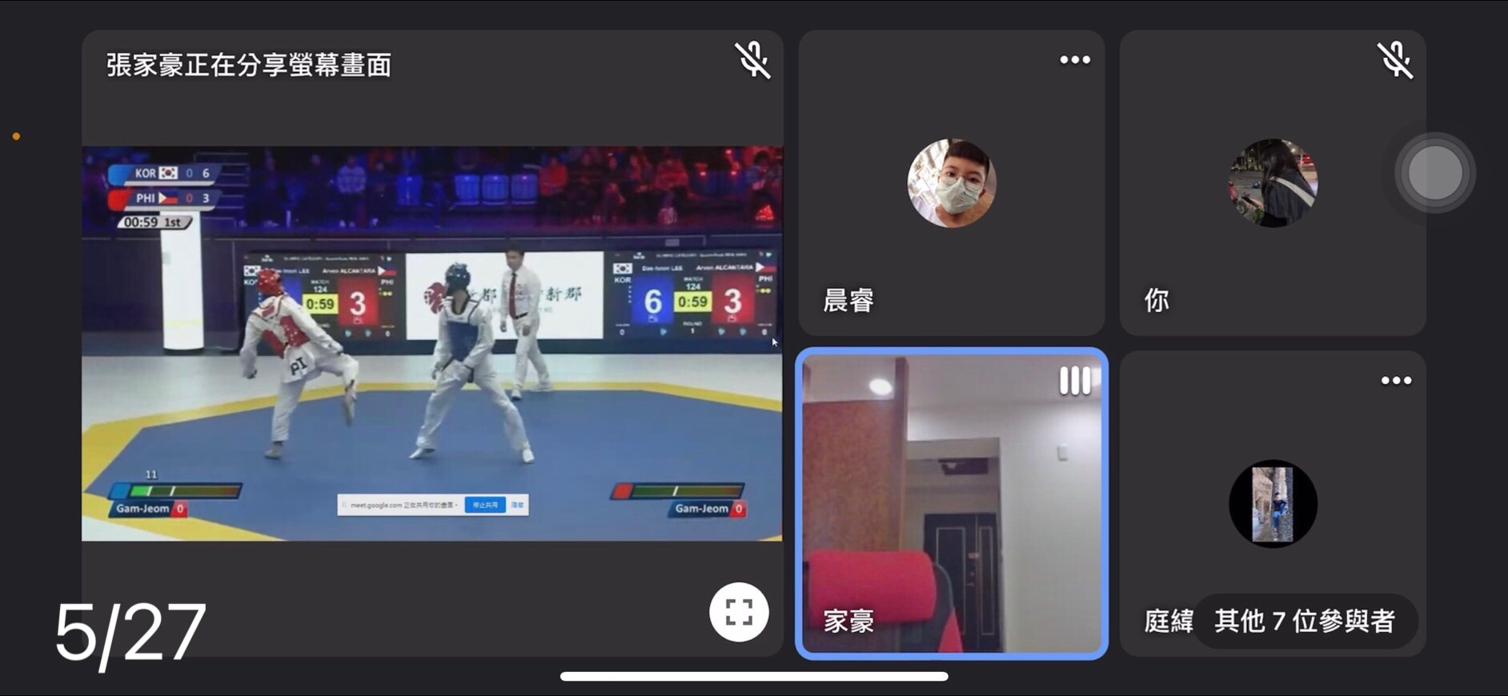 |  | 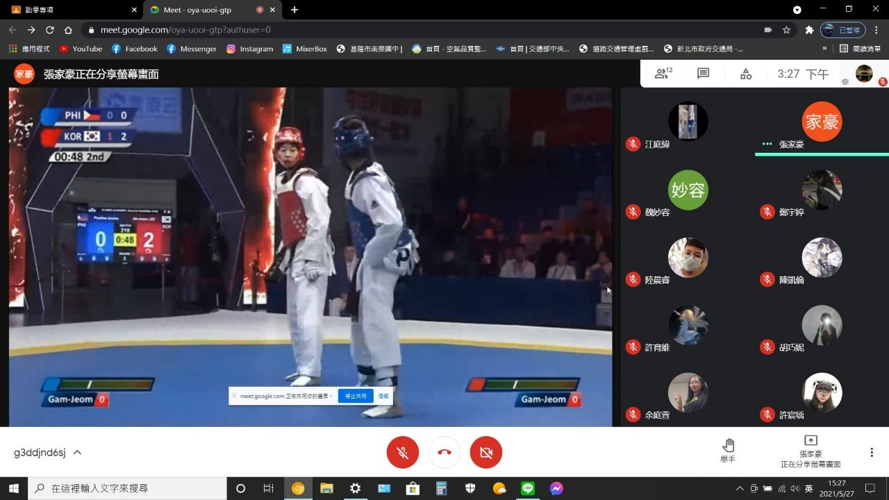
比賽分析 |  | 比賽分析
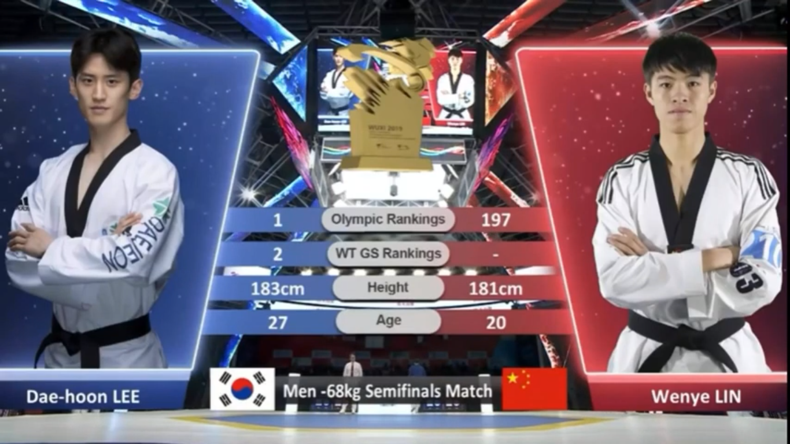 |  | 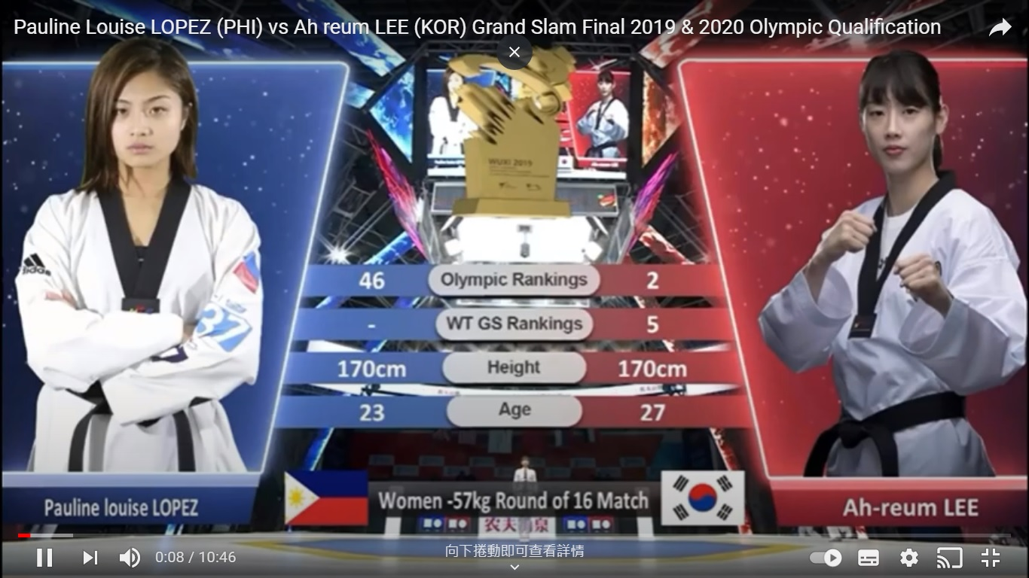
韓國VS中國大陸 |  | 菲律賓VS韓國
本次課程  授課教師提供  線上學習內容 | （可複選）  - 1.教師自製補充教材講義  - 2.線上提供PPT簡報內容  - 3.錄播教學補課影片  ■4.線上問答與討論系統/方式  - 5.線上即時作業填答  - 6.其他做法（請說明）
本次課程單元  學習成果檢核 | （可複選）  - 1單元學習單  - 2.討論報告(分組／個人)  - 3.線上測驗  - 4.作業檔案上傳及下載  - 5.本次學習回饋單  ■6.其他做法：比賽心得

